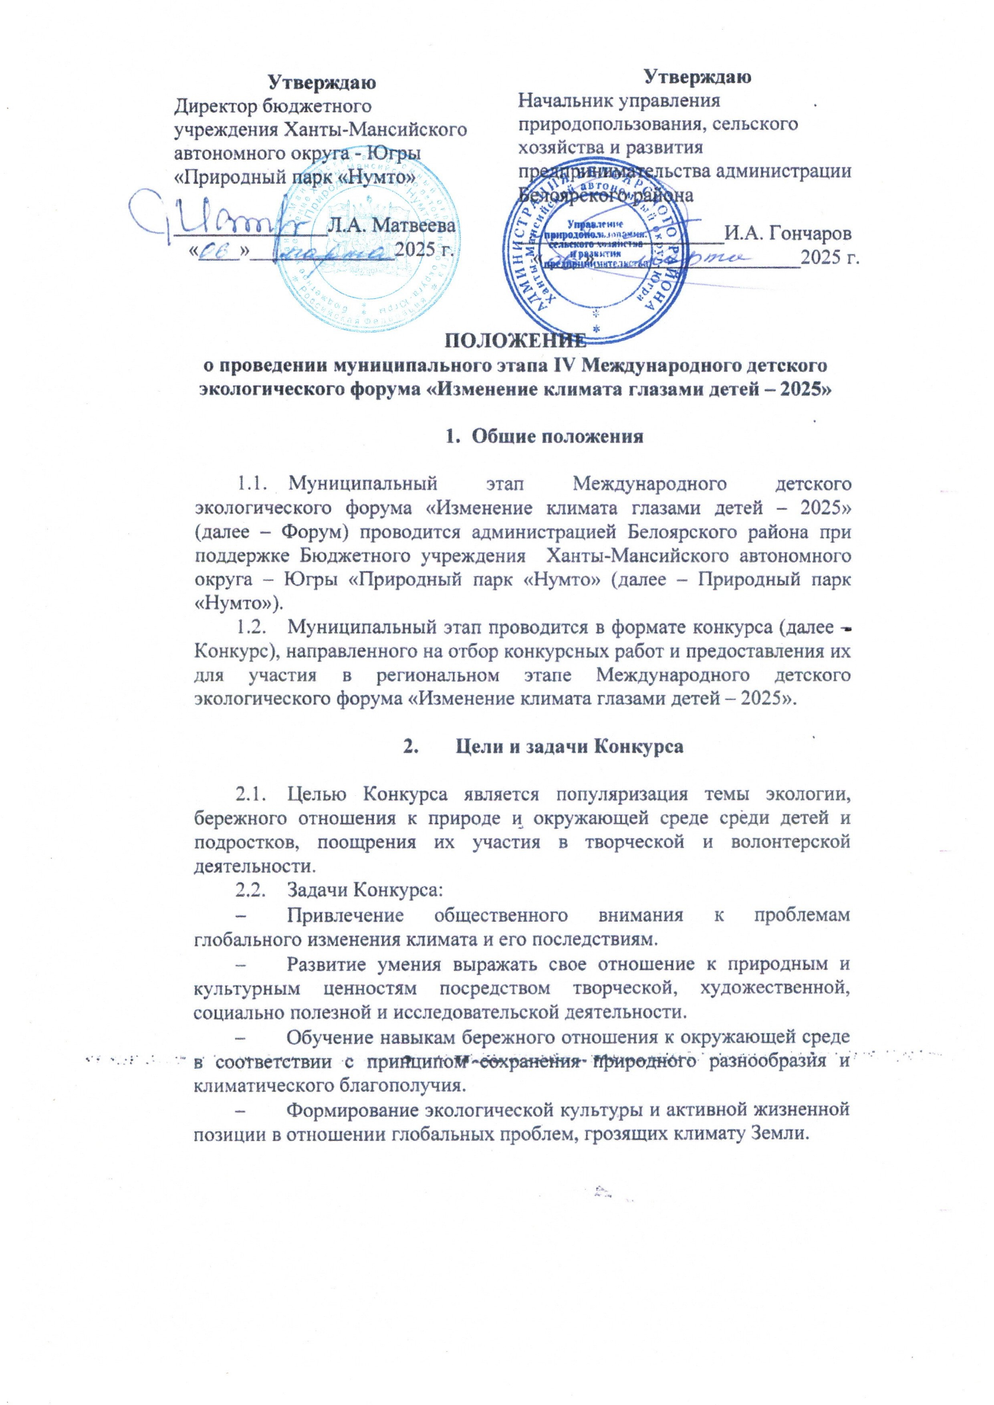

3. Участники Конкурса

3.1. Для участия приглашаются дети с 3 до 17 лет по следующим возрастным группам:
    - 3-6 лет;
    - 7-12 лет;
    - 13-17 лет.
3.2. Участие в Конкурсе может быть индивидуальным (1 физическое лицо), групповым (до 3 физических лиц) и коллективным (детские общественные организации, образовательные организации – команды от 4 человек).

- Номинации Конкурса

4.1. Конкурс включает шесть номинаций, соответствующих одной или нескольким темам:
- о происходящих в настоящее время процессах деградации экосистем и мерах, предпринимаемых для их спасения.
- об экологических проблемах, которые вызвали общественный резонанс.
- о конкретном человеке или группе людей, которые своими действиями остановили разрушение экосистемы.
- об эко-традициях или эко-лайфхаках.
Перечень номинаций и требования к оформлению конкурсных работ указаны в Приложении 1.
4.2. По каждой из номинаций принимаются только те конкурсные
работы конкурсантов, которые отвечают ниже перечисленным требованиям:
- соответствуют тематике Конкурса;
- описывают не только проблемы, но и предлагают пути их решения;
- работы прошли конкурсный отбор на региональном уровне по указанным номинациям;
- конкурсные работы не являются плагиатом, копией или частью работ других авторов;
- соответствуют требованиям настоящего Положения;
- не нарушают законодательство Российской Федерации;
- не имеют неэтичного, нецензурного, оскорбительного и/или аморального содержания;
- не содержат призывы к жестокости или насилию.

- Регламент проведения Конкурса

5.1. Конкурс проводится в два этапа:
Первый этап (муниципальный) – организатором проводится прием конкурсных работ, заявок, (приложение 2, 3) и согласия на обработку персональных данных (приложение 4, 5).
В каждой возрастной группе и номинации будет отобрано не более пяти работ, которые примут участие в региональном этапе Конкурса.
Конкурсные работы предоставляются до 30 апреля 2025 года в БУ «Природный парк «Нумто» по адресу: Ханты-Мансийский АО, г. Белоярский, мкр 4а, д. 2.
Второй этап (региональный) – Природнадзором Югры проводится оценка конкурсных работ, прошедших отбор на муниципальном уровне.
По итогам регионального этапа не более 5 (пяти) работ по каждой из заявленных номинаций в каждой возрастной группе направляются на электронный адрес организатора IV Международного детского экологического форума «Изменение климата глазами детей – 2025» – Фонда защиты окружающей среды – ЭКОФОН.

- Сроки проведения Конкурса

6.1. Муниципальный этап:
- прием конкурсных работ, заявок и согласия на обработку персональных данных (приложение 2, 3, 4, 5) до 30 апреля 2025 года;
- отбор конкурсных работ на региональный этап до 25 мая 2025 года;
- направление конкурсных работ и согласия на обработку персональных данных на региональный этап до 30 мая 2025 года.
6.2. Региональный этап:
- отбор конкурсных работ Природнадзором Югры на заключительный этап до 20 июня 2025 года;
- направление конкурсных работ на заключительный этап до
4 июля 2025 года;
- размещение итогового протокола регионального этапа на официальном сайте Природнадзора Югры до 4 июля 2025 года.

- Награждение победителей и участников Конкурса

7.1. По итогам проведения муниципального этапа:
- всем участникам вручается Сертификат участника в электронном виде;
- лучшие конкурсные работы (первое, второе и третье место в каждой номинации и в каждой возрастной категории) получают Диплом победителя с указанием автора и руководителя работы и примут участие в региональном этапе Конкурса.
7.2. Конкурсные работы победителей могут быть опубликованы на сайте «Природного парка «Нумто» (https://ugraoopt.admhmao.ru/numto/), в социальной сети «ВКонтакте» (https://vk.com/pp_numto), «Одноклассники» (https://ok.ru/profile/589436853164).

- Контактная информация

8.1. По всем интересующим вопросам звоните в отдел экологического просвещения по номеру: (34670) 2-14-85 (доб.104).
Приложение 1
к Положению о проведении муниципального этапа
IV Международного детского экологического
форума «Изменение климата глазами детей - 2025»
Номинации конкурсной программы регионального этапа Международного детского экологического форума
«Изменение климата глазами детей – 2025»

- «Экобезопасность» – конкурс проектных и научно-исследовательских работ по предупреждению или адаптации к изменениям климата.
Требования к номинации: индивидуальное или командное участие.
Формат: текст в PDF.
- «Изменение климата глазами детей» – конкурс, посвященный проблеме изменений климата, его последствий для природы и людей, а также способам адаптации к ним.
Требования к номинации: индивидуальное или командное участие.
Формат: рисунок или плакат.
- «Экоблогер» – конкурс репортажей об экологических проблемах, несущих в себе риски для каждого.
Требования к номинации: индивидуальное или командное участие.
Формат: видео. Разрешение: не менее 720р. Длительность: не менее
1 (одной) минуты и не более 3 минут.
Ориентация: горизонтальная.
- «ЭкоМода» – конкурс коллекций моделей одежды из вторичного сырья и отходов.
Требования к номинации: индивидуальное или командное участие.
Формат: фото и видео.
Разрешение для фото: не менее 2000 точек по меньшей стороне.
Разрешение для видео: не менее 720р. Длительность: не менее
1 (одной) минуты и не более 3 минут.
Ориентация: горизонтальная.
- «ЭкоЮннаты» – конкурс лучшей практики эковолонтерства.
Требования к номинации: индивидуальное или командное участие.
Формат: презентации в PDF, фотоотчёты или видеоролики о проделанной работе.
Разрешение для фото: не менее 2000 точек по меньшей стороне.
Разрешение для видео: не менее 720р. Длительность: не менее 1 (одной) минуты.
Ориентация: горизонтальная.
- «ЭкоПоделки» – конкурс арт-объектов.
Требования к номинации: индивидуальное или командное участие.
Формат: отдельные поделки и композиции из вторсырья и отходов.
Приложение 2
к Положению о проведении муниципального этапа
IV Международного детского экологического
форума «Изменение климата глазами детей - 2025»

Заявка
на участие в IV Международном детском экологическом форуме «Изменение климата глазами детей – 2025»

№ | ФИО  участника, руководителя работы или законного представителя | Организация | Название номинации | Электронная почта, моб. телефон
Белоярский район

 |  |  | /
М.П. |  | ^{Подпись} |  | ^{Должность} |  | ^{ФИО}

Приложение 3
к Положению о проведении регионального этапа
IV Международного детского экологического
форума «Изменение климата глазами детей - 2025»

Заявка
на участие в IV Международном детском экологическом форуме «Изменение климата глазами детей – 2025»

№ | ФИО | Организация | Название номинации | Электронная почта, моб. телефон
Ханты-Мансийский автономный округ - Югра

 |  |  | /
М.П. |  | ^{Подпись} |  | ^{Должность} |  | ^{ФИО}

Приложение 4
к Положению о проведении муниципального этапа IV Международного детского экологического форума «Изменение климата глазами детей - 2025»

Согласие законного представителя (родителя) на обработку персональных данных несовершеннолетнего Международного детского экологического форума
«Изменение климата глазами детей – 2025»

1. | Фамилия, имя, отчество родителя (законного представителя) | Я, _______________________ ________________________ _____________________,  (фамилия) (имя) (отчество)
даю своё согласие своей волей и в своем интересе на обработку с учетом требований Федерального закона от 27.07.2006 № 152-ФЗ «О персональных данных» моих персональных данных (включая их получение от меня и/или от любых третьих лиц), а также персональных данных несовершеннолетнего
2. | Фамилия, имя несовершеннолетнего | _______________________ ________________________  (фамилия) (имя)
Организатору:
3. | Организатор персональных данных, получивший согласие на обработку персональных данных | - Бюджетному учреждению Ханты-Мансийского автономного округа – Югры «Природный парк «Нумто», расположенному по адресу: Ханты-Мансийский АО, г. Белоярский, 4а м-он, д. 2.  - Службе по контролю и надзору в сфере охраны окружающей среды, объектов животного мира и лесных отношений Ханты-Мансийского автономного округа – Югры (Природнадзор Югры), расположенному по адресу: 628011, г.Ханты-Мансийск, ул.Светлая 69;  - Фонду защиты окружающей среды – ЭКОФОН, расположенному по адресу: 107031, г.Москва, Страстной бульвар, 8А
с целью:
4. | Цель обработки персональных данных | проведение регионального и заключительного этапов Международного детского экологического форума «Изменение климата глазами детей – 2025»
в объёме:
5. | Перечень обрабатываемых персональных данных | Фамилия, имя, возраст участника. Сведения о руководителе: фамилия, имя, отчество, моб. телефон, эл.почта. Сведения о родителях (законных представителях): фамилия, имя, отчество.
для совершения:
6. | Перечень действий с персональными данными, на совершение которых дается согласие | сбор, систематизацию, накопление, хранение, уточнение (обновление, изменение), использование, уничтожение, размещение на официальном сайте и социальных сетях организаторов в сети интернет.
7. | Согласие на использование фото-видеоизображений конкурсантов | даю согласие на публикацию на безвозмездной основе фотографий и видеоматериалов на официальном сайте организаторов, в профессиональных изданиях, а также использование в качестве иллюстраций на мероприятиях (семинарах, конференциях, мастер- классах, педагогических советах, выставках и т.п.) с участием моего ребенка.
с использованием:
8. | Общее описание используемых организаторами способов обработки персональных данных | неавтоматизированная обработка персональных данных.
9. | Срок, в течение которого действует согласие | на период до истечения сроков хранения соответствующей информации или документов, содержащих указанную информацию, определяемых в соответствии с законодательством Российской Федерации.
10. | Отзыв согласия на обработку персональных данных по инициативе субъекта персональных данных | в случае неправомерного использования предоставленных персональных данных согласие на обработку персональных данных отзывается моим письменным заявлением.
11. | Дата и подпись родителя (законного представителя) | ____ _________ 2025 года ____________________ __________  (Фамилия, инициалы родителя, подпись  Законного представителя)

Приложение 5
к Положению о проведении регионального этапа IV Международного детского экологического форума «Изменение климата глазами детей - 2025»

Согласие законного представителя (родителя) на обработку персональных данных несовершеннолетнего Международного детского экологического форума
«Изменение климата глазами детей – 2025»

1. | Фамилия, имя, отчество родителя (законного представителя) | Я, _______________________ ________________________ _____________________,  (фамилия) (имя) (отчество)
даю своё согласие своей волей и в своем интересе на обработку с учетом требований Федерального закона от 27.07.2006 № 152-ФЗ «О персональных данных» моих персональных данных (включая их получение от меня и/или от любых третьих лиц), а также персональных данных несовершеннолетнего
2. | Фамилия, имя несовершеннолетнего | _______________________ ________________________  (фамилия) (имя)
Организатору:
3. | Организатор персональных данных, получивший согласие на обработку персональных данных | - Службе по контролю и надзору в сфере охраны окружающей среды, объектов животного мира и лесных отношений Ханты-Мансийского автономного округа – Югры (Природнадзор Югры), расположенному по адресу: 628011, г.Ханты-Мансийск, ул.Светлая 69;  - Фонду защиты окружающей среды – ЭКОФОН, расположенному по адресу:  107031, г.Москва, Страстной бульвар, 8А
с целью:
4. | Цель обработки персональных данных | проведение регионального и заключительного этапов Международного детского экологического форума «Изменение климата глазами детей – 2025»
в объёме:
5. | Перечень обрабатываемых персональных данных | Фамилия, имя, возраст участника. Сведения о руководителе: фамилия, имя, отчество, моб. телефон, эл.почта. Сведения о родителях (законных представителях): фамилия, имя, отчество.
для совершения:
6. | Перечень действий с персональными данными, на совершение которых дается согласие | сбор, систематизацию, накопление, хранение, уточнение (обновление, изменение), использование, уничтожение, размещение на официальном сайте и социальных сетях организаторов в сети интернет.
7. | Согласие на использование фото-видеоизображений конкурсантов | даю согласие на публикацию на безвозмездной основе фотографий и видеоматериалов на официальном сайте организаторов, в профессиональных изданиях, а также использование в качестве иллюстраций на мероприятиях (семинарах, конференциях, мастер- классах, педагогических советах, выставках и т.п.) с участием моего ребенка.
с использованием:
8. | Общее описание используемых организаторами способов обработки персональных данных | неавтоматизированная обработка персональных данных.
9. | Срок, в течение которого действует согласие | на период до истечения сроков хранения соответствующей информации или документов, содержащих указанную информацию, определяемых в соответствии с законодательством Российской Федерации.
10. | Отзыв согласия на обработку персональных данных по инициативе субъекта персональных данных | в случае неправомерного использования предоставленных персональных данных согласие на обработку персональных данных отзывается моим письменным заявлением.
11. | Дата и подпись родителя (законного представителя) | ____ _________ 2025 года ____________________ __________  (Фамилия, инициалы родителя, подпись  Законного представителя)

